Минский филиал
УО «Белорусский торгово-экономический университет
потребительской кооперации»

Цикловая комиссия товароведных и технологических дисциплин

ТОВАРОВЕДЕНИЕ НЕПРОДОВОЛЬСТВЕННЫХ ТОВАРОВ

МУЗЫКАЛЬНЫЕ ТОВАРЫ

РАБОЧАЯ ТЕТРАДЬ

для учащихся заочной формы
получения образования на основе ОСО

специальность 2-25 01 10 – 02 «Коммерческая деятельность (товароведение)»
специализация 2-25 01 10 – 0235 «Товароведение продовольственных и непродовольственных товаров»

Автор: Машкович Т.В.

Минск 2021
ОБЩИЕ СВЕДЕНИЯ

К музыкальным товарам относятся:
- музыкальные инструменты
- запасные части и принадлежности для музыкальных инструментов
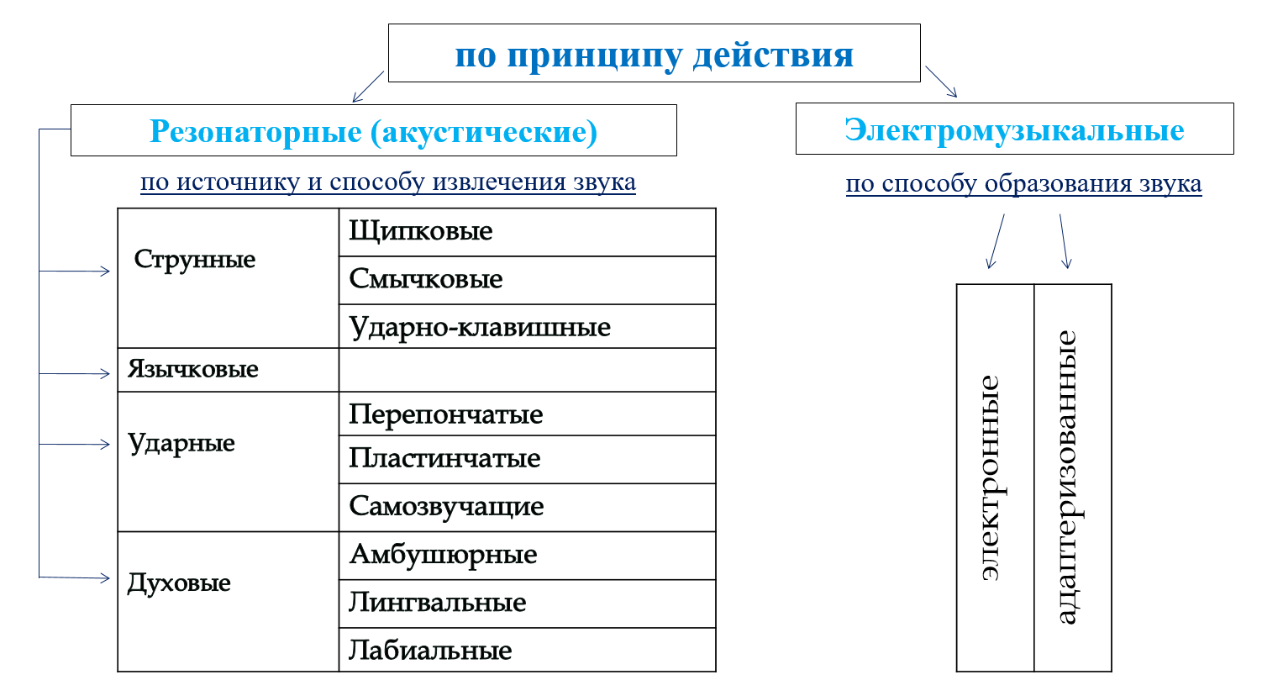

СТРУННЫЕ МУЗЫКАЛЬНЫЕ ИНСТРУМЕНТЫ

источником звука служат натянутые и закрепленные в двух точках струны

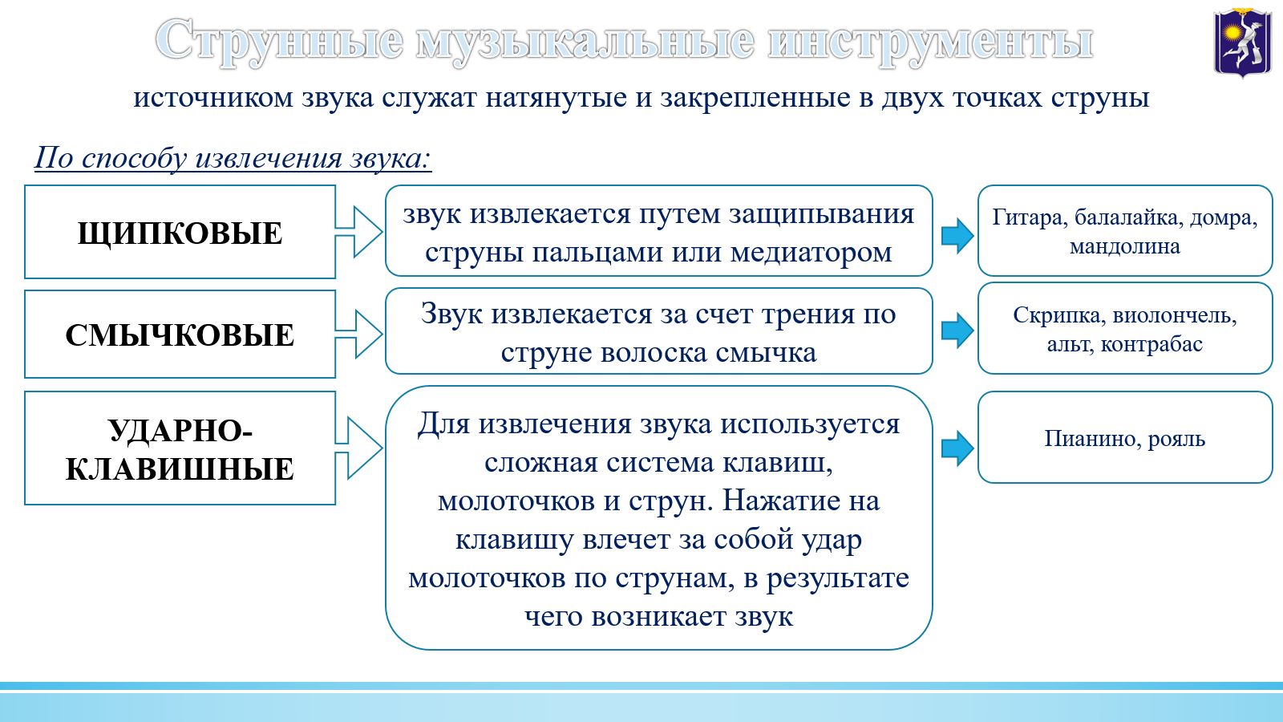

ЩИПКОВЫЕ ИНСТРУМЕНТЫ

ГИТАРА имеет корпус в виде …

Гитара имеет сочный, бархатистый, мягкий и глубокий тембр звучания.
Диапазон звучания:

Классификация гитар:
- По числу струн:
- По конструкции:
- По качеству звучания и внешней отделке:
- По длине мензуры:

БАЛАЛАЙКА имеет корпус …

Балалайка имеет резкий, пронзительный тембр звучания.
Диапазон звучания:

Классификация балалаек:
- По числу струн:
- По качеству звучания:
- По назначению:
- По длине мензуры:

ДОМРА имеет корпус…

Диапазон звучания:

Классификация домр:
- По числу струн:
- По длине мензуры:

МАНДОЛИНА – итальянский музыкальный инструмент. Имеет 4 парные струны, звук извлекается с помощью медиатора.
Диапазон звучания:

Классификация мандолин:
- По форме корпуса:
- По назначению:
- По длине мензуры:
СМЫЧКОВЫЕ ИНСТРУМЕНТЫ

Общее для всех смычковых инструментов | Различия

СКРИПКА имеет самое высокое звучание. Во время игры скрипку держат у плеча.
Диапазон звучания:

По качеству звучания:
- сольные,
- учебные I и II классов
По размерам:
- полномерные (4/4)
- маломерные (3/4, 2/3, 1/4, 1/8)

АЛЬТ по устройству напоминает скрипку, но отличается большим размером и глуховатым тембром звучания.
Альты выпускаются только полномерные.
Используются в основном для игры в составе оркестра.

Диапазон звучания:

ВИОЛОНЧЕЛЬ отличается от альта большим размером корпуса, имеет выдвижной шпиль для упора в пол во время игры.
Диапазон звучания:

КОНТРАБАС – самый крупный по размерам смычковый инструмент со шпилем для упора. Имеет самое низкое звучание. Сольный контрабас может иметь 5 струн.
Диапазон звучания:

УДАРНО-КЛАВИШНЫЕ ИНСТРУМЕНТЫ

ПИАНИНО имеет прямоугольный корпус и вертикальное расположение струн, деки и опорных конструкций.
По размерам: кабинетные, малогабаритные, мини-пианино.
Диапазон звучания: 5 – 7¼ октавы.

РОЯЛЬ имеет форму крыла, расположенного в горизонтальной плоскости, и горизонтальное расположение струн, опорных конструкций и деки.
По размерам: концертные, салонные, кабинетные и миньон.
Диапазон звучания: 7¼ октавы.

ЯЗЫЧКОВЫЕ МУЗЫКАЛЬНЫЕ ИНСТРУМЕНТЫ

Источником звука служат упругие металлические язычки, которые под действием струи воздуха, образующейся при движении мехов, приходят в колебательное движение.

ГАРМОНЬ имеет диатонический звукоряд и предназначена для исполнения несложных мелодий.
В клавиатуре мелодий 1-2 ряда кнопок, в клавиатуре аккомпанемента – 2-3 ряда
Диапазон звучания:

По звукоизвлечению:
- гармони-хромки:

- гармони-венки:

Баян имеет хроматический звукоряд и большие музыкальные способности.
В клавиатуре мелодий 3, 4, 5 рядов кнопок, в клавиатуре аккомпанемента – 4-7 рядов.
Диапазон звучания:

По устройству левой клавиатуры:
-
-
-

АККОРДЕОН имеет специфический гнусоватый тембр звучания из-за особой настройки язычков.
Клавиатура мелодий идентична клавиатуре рояля, в правой и левой клавиатурах имеются переключатели регистров, левая клавиатура имеет готовые аккорды
Диапазон звучания:

По величине звукового диапазона:
-
-

ДУХОВЫЕ МУЗЫКАЛЬНЫЕ ИНСТРУМЕНТЫ

Источником звука служит столб воздуха, заключенный в канале музыкального инструмента.

АМБУШЮРНЫЕ ИНСТРУМЕНТЫ

Особенности амбушюрных инструментов:

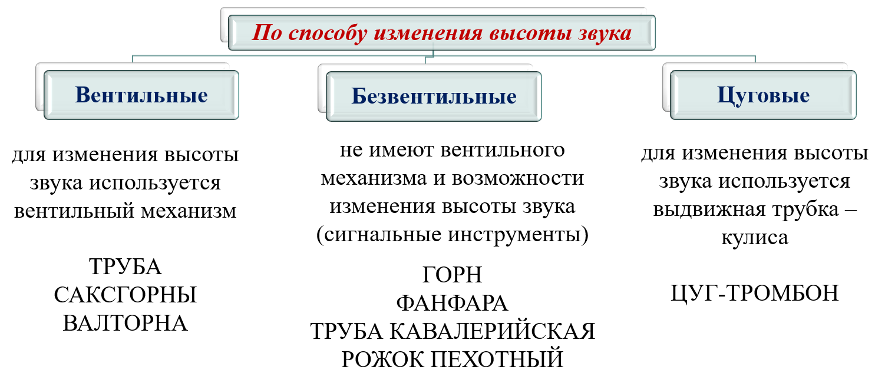

ЛИНГВАЛЬНЫЕ ИНСТРУМЕНТЫ

Особенности лингвальных инструментов:

По конструкции трости:
- однотростевые:

- двухтростевые:

ЛАБИАЛЬНЫЕ ИНСТРУМЕНТЫ

звук извлекается путем вдувания воздуха непосредственно в канал инструмента
К ним относятся:

УДАРНЫЕ МУЗЫКАЛЬНЫЕ ИНСТРУМЕНТЫ

Звук извлекается за счет удара какого-либо приспособления или отдельных частей инструмента друг о друга

ПЕРЕПОНЧАТЫЕ ИНСТРУМЕНТЫ

источником звука служит натянутая и укрепленная на корпусе перепонка

К ним относятся:

ПЛАСТИНЧАТЫЕ ИНСТРУМЕНТЫ

источником звука служат металлические или деревянные пластинки или трубочки

К ним относятся:

САМОЗВУЧАЩИЕ ИНСТРУМЕНТЫ

источником звука является сам инструмент в целом или его корпус

К ним относятся:

ЭЛЕКТРОМУЗЫКАЛЬНЫЕ ИНСТРУМЕНТЫ

Адаптеризованные инструменты:
звук возникает в результате колебаний какого-либо источника звука (например, струн), которые воспринимаются звукоснимателем (адаптером) и преобразуются в электрические колебания. Далее электрические колебания усиливаются и передаются на динамики.
К ним относятся:

Электронные инструменты имеют электрический звуковой генератор.
К ним относятся:

КОНТРОЛЬ КАЧЕСТВА, МАРКИРОВКА, УПАКОВКА, ТРАНСПОРТИРОВАНИЕ И ХРАНЕНИЕ МУЗЫКАЛЬНЫХ ИНСТРУМЕНТОВ
Самостоятельное изучение: Сыцко, В.Е. Товароведение непродовольственных товаров: / В.Е. Сыцко, М.И. Дрозд. – Минск: Выш. школа, 2005. – стр. 528-529

